ВСТУП

Серед галузей легкої промисловості, які виготовляють товари для населення, провідне місце займає швейна промисловість, яка виробляє різний одяг. Одяг грає важливу роль в житті людини. Він не тільки виконує захисну функцію, а й підкреслює стиль, формує образ. Сучасний одяг вельми різноманітний за формою, матеріалом, асортиментом, кроєм і конструкцією, він добре пристосований до умов життя людини.
Обов'язковими речами жіночого одягу є сукня, блуза, спідниця, жакет, плащ, пальто тощо. Жакет та спідниця є одними з найбільш необхідних речей в гардеробі кожної сучасної жінки. Вони повинні бути функціональними, комфортними, відповідати тенденціям моди і ідеально підходити для повсякденного носіння. У кожної жінки в гардеробі обов'язково має бути жіночий костюм, з жакету та спідниці нейтрального кольору для носіння на кожен день і різні заходи. Цей комплект допомагає жінкам виглядати ефектно, вигідно підкреслюючи достоїнства фігури.
Модель повинна відповідати потребам і смакам споживачів та користуватися у них великим попитом. При виборі матеріалу для блузи та юбки враховується зовнішній вигляд матеріалу і його властивості.
Метою дипломного проекту є розробка проектно-конструкторської документації комплекту жіночого костюму, з жакету та спідниці, повсякденного призначення для середньої вікової групи з використанням сучасних тканин і новітніх технологій виготовлення.
Задачами проекту є:
- розробка ескізів моделей;
- створення конструкції базової моделі;
- вибір матеріалів і способів обробки;
- розробка комплекту технічної документації.

- КОМПОЗИЦІЙНИЙ РОЗДІЛ

  - Аналіз сучасних тенденцій моди

Мода постійно змінюється і створює тимчасове умовне уявлення про красу форм одягу. Її рушійним початком є прагнення до пері очної зміни зовнішніх форм, так як широке поширення моди призводить до одноманітності в одязі. Повертаючись в романтичні п’ятдесяті і демонструючи всю чарівність того часу, можна так само тактовно включити і елементи сучасної моди. Це елегантні, але утилітарні костюми, що демонструють оригінальні деталі і незвичайні конструкторські та технологічні рішення.
Напрямки моди характеризуються виразними силуетами і скульптурними формами, що перебувають в центрі уваги. Лінія плечей та лінія талії - на природному місці або злегка завищена, підкреслення стегон, довжина спідниці варіюється в залежності від сезону. Пропорції і обсяги повинні бути правильно збалансовані. Завдяки правильному крою одяг набуває скульптурний об'єм. Одяг відіграє важливу роль у формуванні зовнішнього вигляду людини.
Варто відзначити досить стримане колірне рішення, що говорить про нову тенденцію – повернення в моду істинної елегантності - інтелектуальної і аристократичної. Переважають темні відтінки кольорів в поєднанні зі світлими. В даній дипломній роботі буде розроблений костюм, що складається з жакета та спідниці.
Запропонована модель жіночого костюму відноситься до класичного стилю, який підходить жінкам будь-якого віку, незалежно від модних тенденцій. У такому костюмі жінка виглядає завжди елегантно. Прилеглий силует і форма моделей мають добре сприймаються модні пропорції, гармонує з фігурою людини.
Жакети і спідниці витончено підкреслюють лінії тіла. Пропорції і обсяги повинні бути правильно збалансовані. Завдяки правильному крою одяг набуває скульптурний об’єм.
Жакет – це базова річ в гардеробі, в першу чергу через його універсальності. Сьогодні важко уявити жінку, чий гардероб не був би ним поповнений. Але він може бути абсолютно самостійною річчю, яку легко комбінувати з іншими предметами гардеробу. Жакет чудово виглядає в будь-яких поєднаннях, як з спідницями різної довжини, так і з брюками, і, на відміну від звичайного жакету, додає зовнішності романтичність, свіжість, "неформальність". Жакет сьогодні доречний як в офісі, так і на модній вечірці. Новаторство, боротьба зі стереотипами, прагнення експериментувати – завжди були улюбленими прийомами багатьох модельєрів. Класична пряма спідниця родом ідеально підкреслює фігуру жінки та є основою ділового гардеробу.
Поєднання жакетів з спідницями завжди буде актуальним, адже костюм надає жінкам елегантності, виразності та підкреслює жіночність образу.

1.2. Опис моделі

Костюм жіночий для середньої вікової групи, який складається з жакету та спідниці (рис. 1). Жакет напівприлеглого силуету з центральною застібкою на 1 обметану петлю і ґудзик. Пілочки з рельєфами та кишенями. Спинка з середнім швом. Комір з відкладними лацканами. Рукава вшивні, двохшовні. Довжина жакету до лінії стегон.
Спідниця пряма, двохшовна. Переднє і заднє полотнища спідниці з виточками від лінії талії. На передньому полотнищі розташовані прорізні кишені. Пояс пришивний, що застібається на ґудзик і обметану петлю. Застібка на тасьму-блискавку в середньому шві заднього полотнища.
Рекомендовані розміри:
зріст – 168см;
розмір – 92-100;
повнотна група – І-ІІІ.
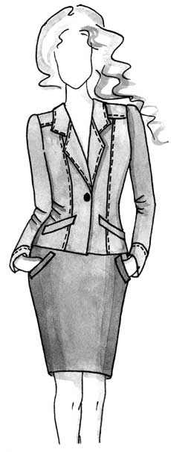

Рис. 1. Жіночий костюм, який складається з жакету та спідниці

1.3. Характеристика вимог для обраної моделі

Основними вимогами до жіночих костюмів для повсякденного носіння є естетичні та гігієнічні.
Естетичні вимоги, що пред'являються до матеріалів для легкого жіночого асортименту, змінюються від сезону до сезону в залежності від напрямку моди. Для даного жіночого костюму рекомендується платтяні тканини з натуральних волокон в різних поєднаннях і в суміші з іншими волокнами. Вони відрізняються споживчими властивостями і зовнішнім виглядом. Незмінними для запропонованих тканин залишаються фізіологічні та гігієнічні вимоги: невелика маса, підвищені гнучкість і пружність матеріалів, обмежена жорсткість, хороша гігроскопічність і паропроникність, повітропроникність, висока вологопоглинальність.
Гігроскопічність обраних матеріалів – 4-6 %.
Маса одягу робить істотний вплив на самопочуття людини. Маса костюмно-платтяних тканин 180-300 г/м², що відповідає нормативам.
Конструкторсько-технологічні вимоги враховують вплив властивостей матеріалу на конструкцію виробу і на особливості його технологічної обробки в швейному виробництві. Підвищене нагрівання при волого-тепловій обробці зменшує їх міцність, стійкість до багаторазових вигинів, стирання, змінює колір матеріалу, призводить до теплової усадки. Тому необхідно дотримуватися певних режими СОТ. Високотемпературну обробку тканин, слід проводити при температурі 160°-180°.
Для додання жорсткості окремих деталей швейних виробів і збережень їх форми застосовуються прокладочні матеріали. Для моделі був обраний клейовий нетканий матеріал прокладки. Цей матеріал добре зберігає форму, стійкий до прання та хімічного чищення.
Для з'єднання деталей застосовуються бавовняні, синтетичні швейні нитки. Нитки повинні відповідати наступним вимогам: бути міцними, гладкими, пружними, мати міцну забарвлення, добре врівноважені на суканню, хімічно стійки, термостійкі. Для обраного асортименту рекомендуються нитки № 50 х/б, армовані № 44 ЛХ.
Для оздоблення рекомендується використовувати фурнітуру відповідно до напряму моди.
У табл.1 представлені показники фізико-механічних і технологічних властивостей матеріалів.
Таблиця 1
Показники фізико-механічних і технологічних властивостей матеріалів
Найменування тканини | Стандартні норми матеріалу |  |  | Фізико-механічні властивості |  |  |  | Технологічні властивості
 | Ширина, см. | Маса 1 м² в г. | Відсотковий вміст волокон | Незминаємість, % | Посадка, % | Стійкість окрасу,оцінка | Стійкість до стирання,цикл | Осипаємість, дан | Прорубаємість | Здатність тримати форму
Костюмна тканина | 90 | 180 | Лавсан-67%,  Віскоза-33% | 30 | 3,5-по основі  2,0-по утоку | 5/5 | 400 | 2 | Низька | Середня
Неткане клейове полотно, проклад.матер.  Арт.935556 | 90 | 30 | Лавсан-90%,  Віскоза-10% | - | - | - | - | - | Низька | Висока

1.4. Визначення фізико-механічних характеристик тканини
Відмітимо, що будь-яке виробництво одягу розпочинається із вибору матеріалів, необхідних для її виготовлення. При виготовленні моделіі розробці конструкції одним із ключових умов отримання високоякісного виробу,що відповідає сучасним вимогам є правильний і обгрунтований вибір матеріалів з урахуванням конструктивних особливостей виробу, застосованих методів виготовлення і вимог носіння. Визначені будова та структура основних матеріалів для жіночого костюму надані в табл. 2.
Таблиця 2
Будова та структура основних матеріалів для жіночого костюму
№  п/п | Назва показника | Одиниця вимірювання | Значення показника досліджуваної тканини
 |  |  | основа | уток
1 | Волокнистий склад | - | лавсан |  | віскоза
2 | Вид ниток(пряжі) | - | пряжа |  | пряжа
3 | Лінійна щільність | текс | 37,1 |  | 18,2
4 | Метричний номер | м/г | 1
5 | Діаметр | мм | 0,23 |  | 0,2
6 | Переплетення | Число ниток на 100 мм | 290 |  | 290
7 | Щільність тканини | % | 250
8 | Лінійне заповнення |  | 38 |  | 30
9 | Поверхневе заповнення | % | 67,8
10 | Об’ємне заповнення | % | 57,7
11 | Заповнення по масі | % | 24,7
12 | Загальна пористість | % | 95,9
13 | Опорна поверхня | -
14 | Вид обробки |  | Розшліхтовування, відварювання, вибілювання, фарбування та заключна обробка

Таблиця 3
Визначення механічних властивостей матеріалів
№ | Назва характеристик | Значення
1 | Товщина, мм | 0,6
2 | Розривне навантаження, даН | 2,3
3 | Розривне видовження, мм | 84
4 | Жорсткість, мкН×см² | 6200
5 | Драпірування, % | 56
6 | Незминання, % | 78
7 | Усадка, % | 2
8 | Стійкість до прання, % | 8

При наявності в тканині різновидних волокон необхідно враховувати їх вплив на зовнішній вигляд та властивості. Прояв впливу залежить від кількості тих чи інших волокон у складі тканини.
Від волокнистого складу матеріалу залежать їх зовнішний вигляд та властивості, міцність, видовження, пружність, теплопровідність, гігроскопічність і усадка.
Усадка досліджуваної тканини складає 2 %.
Капілярність волокна характеризується висотою (в мм) підйому води по тканині за 30 хв.

- КОНСТРУКТОРСЬКИЙ РОЗДІЛ

  - Вибір методики конструювання

Для побудови конструкції жіночого костюму з жакету та спідниці була обрана методика конструювання Мюллер та син, адже ця методика відрізняється від інших простотою використання, універсальним способом побудови комірів складних форм, регулярним оновленням форм базових конструкцій та розмірів надбавок з урахуванням модних тенденцій, застосуванням сучасної розмірної типології, розробкою оригінальних прийомів конструювання з урахуванням нових властивостей сучасних матеріалів.
Універсальність Мюллер та син обумовлена можливістю її використання для розробки конструкцій одягу різних видів, варіантів, кроїв, силуетних форм, з будь-яких видів матеріалів. У методиці створені передумови для змін розрахункових формул, погоджених з модельними особливостями проектованих виробів і властивостями пропонованих для їх виготовлення матеріалів.

  - Виміри для побудови конструкції

Детальніше розглянемо виміри для побудови конструкції костюму (табл. 4).
Таблиця 4
Виміри для побудови конструкції спідниці
№ п/п | Умовне позначення | Найменування | Виміри | 1/2
1 | Об | Обхват бедер | 100см | 50см
2 | От | Обхват талії | 76см | 38см
3 | Вб | Висота бедер | 20,8см | -
4 | Дс | Довжина спідниці | 61,5см | -

Таблиця 5
Виміри для побудови конструкції жакету
№ п/п | Умовне позначення | Найменування | Виміри | 1/2
1 | З | Зріст | 168см | 84см
2 | Ог | Обхват грудей | 92см | 46см
3 | От | Обхват талії | 74см | 37см
4 | Об | Обхват бедер | 98см | 49см
5 | Впр.з | Висота пройми заду | 19,7см | _
6 | Дтс | Довжина спини до талії | 41см | _
7 | Вб | Висота бедер | 60,7см | _
8 | Дв | Довжина виробу | 66см | _
9 | Шш.з | Ширина шиї з заду | 6,6см | _
10 | ВгІ | Висота грудей І | 34,5см | _
11 | ВгІІ | Висота грудей ІІ | 27.9см | _
12 | ДтпІ | Довжина талій з переду І | 52см | _
13 | ДтпІІ | Довжина талії з переду ІІ | 45,4см | _
14 | Шс | Ширина спини | 17см | _
15 | Шпр | Ширина пройми | 10см | _
16 | Шг | Ширина грудей | 19см | _

Таблиця 6
Виміри для побудови конструкції двохшовного рукава
№ п/п | Умовне позначення | Найменування | Виміри | 1/2
1 | З | Зріст | 168см | 84см
2 | Впр | Висота пройми | 40, 9см | 20,4см
3 | Дпр | Довжина пройми | 49.3см | 24, 6см
4 | Шпр | Ширина пройми | 14, 3см | _
№ п/п | Умовне позначення | Найменування | Виміри | 1/2
5 | Др | Довжина рукава | 59,9см | _
6 | Шрв | Ширина рукава внизу | 28см | 14см

  - . Вибір прибавок до ділянок при конструюванні виробу

Даний метод конструювання пропонується для фахівців системи маспошиву, тут враховуються мінімально необхідні прибавки на вільне облягання, а саме:
Таблиця 7
Прибавки для жакету
№ | Найменування | Прибавки
1 | На висоту пройми з заду | 3.5см
2 | До ширини спини | 1.5см
3 | На посадку по плечовому зрізу спинки | 1см
4 | До ширини пройми | 4см
5 | До ширини грудей | 2см

Таблиця 8
Прибавки для спідниці
№ | Найменування | Прибавки
1 | На свободу облягання | 1см
2 | На посадку | 1см
3 | В бічний зріз | 7см
4 | В виточку на передньому  полотнищі | 2см
5 | В виточку на задньому полотнищі | 3см

  - Побудова конструкції виробу

Розглянемо опис побудови конструкції виробу (табл.9).
Таблиця 9
Побудова базової конструкції спідниці
Конструктивні ділянки в межах точок |  | Умовні позначення і розрахункові формули | Значення
Від | До
1 | 3 | Лінія переднього полотнища спідниці | -
1 | 2 | Висота бедер | 20.8см
1 | 3 | Довжина спідниці | 61.5см
_ | _ | Провести горизонталі від Т1,Т2,Т3 | _
2 | 4 | 1/2Об+П | 51см
4 | 5 | $$\frac{1/2Об+П}{2}$$ | 25.5см
_ | _ | Через Т4 проведемо вертикальну лінію | _
_ | _ | Через Т5 проведемо лінію бокового зрізу. На пересіченні отримуємо Т6,Т7,Т8.Т9 | _
6 | 10 | - | 1,5см
1 | 11 | 1/2От+П | 39см
8 | 11 | Збитковий об’єм | 12см
_ | _ | Збитковий об’єм по талії 12см: в боковий зріз -7см, в виточку на передньому полотнищі-2см, на задньому- 3см. | _
10 |  | Однакові відрізки по обидві сторони | 3.5см
_ | _ | Бокові сторони виточки вище лінії (Т6-Т8) на 0.7см. | _
_ | _ | Довжина виточки 14см,розтвор-3см. | _
_ | _ | По лінії талії відкласти 6см.Накреслити виточку з роз твором 2см,довжиною 10см.Бокові сторони виточки підняти на 0.5см вище лінії талії. | _

Таблиця 10
Побудова конструкції жакету
Конструктивні ділянки в межах точок |  | Умовні позначення і розрахункові формули | Значення
Від | До
1 | 2 | Вп+П | 23,2см
1 | 3 | Дтс | 41см
1 | 4 | Вб | 60.7см
1 | 5 | Дв | 66
_ | _ | Від Т1,Т2,Т3,Т4,Т5 провести горизонталі вліво.
3 | 6 | _ | 2см
4 | 7 | _ | 2см
_ | _ | Т1-Т6 і Т6-Т8-лінія середини спинки. Отримали Т9. | _
9 | 10 | Шс+П | 18,5см
10 | 11 | 2/3 Шп | 9,3см
Конструктивні ділянки в межах точок |  | Умовні позначення і розрахункові формули | Значення
11 | 11а | _ | 8см
11а | 12 | 1/3Шпр | 4,7см
12 | 13 | Шг+П | 21см
13 | 14 | 1/10 Ог+1см | 10,2см
13 | 11а | ½ Ог+П | 53,5см
11 | 9 | ½ Ог+П | 53,5см
_ | _ | З Т13,Т14,Т12,Т11,Т11а,Т10 накреслити вертикальні лінії. | _
1 | 15 | Дгс+0.5см | 7,1см
15 | 16 | _ | 2см
_ | _ | Від Т1 доТ16 накреслити лінію зрізу горловини спинки по лекалам. | _
17 | 18 | _ | 1,5см
_ | _ | Від Т16 через Т18 накреслити лінію плечового зрізу спинки. Шп+Пшс | 14,9см
20 | _ | (Т18-Т10)/2, отримали Т20. | _
21 | _ | (Т20-Т10)/2,отримали Т21. | _
12 | 22 | Т12-Т22=Т10-Т21 | 5,6см
_ | _ | Від Т21 відкласти вліво 1.5см.
12 | 23 | Т12-Т23=(Т10-Т18)-2см | 20см
Конструктивні ділянки в межах точок |  | Умовні позначення і розрахункові формули | Значення
_ | _ | Т24 отримана на пересіченні лінії талії з лінією виточок. | _
24 | 25 | Дтп ІІ | 45,4см
25 | 26 | Вг ІІ | 27,9см
_ | _ | Через Т25 проведемо дугу з центром в Т26. Через Т23 проведемо дугу з центром в Т12. | _
23 | 27 | 1/10 від ½ Ог | 4,6см
27 | 28 | (Т27-Т28)=(Т16-19)-1см | 12,8см
_ | _ | Перпендикулярно лінії середини переда провести пряму до Т25. Отримана Т29. | _
_ | _ | З’єднати Т27 і Т22 лінією,розділити її навпіл і від отриманої точки провести перпендикуляр вліво,довжиною 1см.
29 | 30 | Дгс+0.5см | 7,1см
29 | 31 | Дгс+1.5см | 7,2см
_ | _ | З’єднати лінією Т29 і Т12. Від Т29 відкласти Дгс+0.5=7.1см | _
28 | 32 | (Т28-Т32)=(Т30-Т25) | _
26 | 33 | (Т26-Т33)=(Т26-Т32) | _
_ | _ | Лінію плечового зрізу підняти на 1см вверх. Лінію плечового зрізу пілочки змістити на 1см вниз. | _
_ | _ | Місце роз положення лінії середини виточки на випуклість лопаток: від лінії середини спинки відкладемо відрізок(Т13-Т14)=10.2см | _
34 | 35 | ¼ От | 18,5см
35 | 36 | ½ От+7.5см | 44,5см
36 | 6 | Збитковий об’єм по області талії на спинці | _
35 | 37 | Збитковий об’єм по області талії на пілочці. | _
38 | 39 | (Т34-35)+2см | 20,5см
39 | 40 | ½ Об+4.5 | 53,5
39 | 41 | Збитковий об’єм по бедрам на пілочці | _
_ | _ | Від Т42 по обидві сторони відкласти по пілочці величину відрізка(Т41-39). Від Т24 по обидві сторони відкласти по половині величини відрізку(Т35-Т37). З отриманих точок накреслити виточку до центру грудей. Для отримання нижньої частини виточки відкласти по 0.4см всередину,від отриманих точок провести вертикальні лінії вниз | _
43 | 43а | Знаходяться на допоміжних бокових зрізах на 1см вище лінії талії. | _
44 | 44а | Відкласти по ½(Т7-Т40) від допоміжних ліній бокових зрізів навиворіт. | _
_ | _ | Накреслити виточку 15см від лінії талії вверх-вниз
_ | _ | Від Т12 відкласти вверх 1/4Шпр | 3,5см
_ | _ | На горизонталі, що проведена через Т20,накреслити виточку(роз твором 1.5см),яка буде проведена в плечовий зріз. | _
_ | _ | Накреслити лінію розрізу, для збільшення довжини верхньої частини спинки через Т20. | _

Таблиця 11
Побудова конструкції двохшовного рукава
Конструктивні ділянки в межах точок |  | Умовні позначення і розрахункові формули | Значення
Від | До
1 | 2 | 1/10 Шпр+1,5см | 2,93см
1 | 3 | ½ Впр(ч) | 20,4см
2 | 4 | Др | 59,9см
4 | 5 | _ | 3см
3 | 6 | ½(Т3-Т5)-1см | _
_ | _ | З Т2, Т3, Т6 і Т4 провести перпендикуляри вправо.
2 | 7 | ½ Дпр(ч)- 1см | 23,6см
_ | _ | Від Т7 провести вниз вертикаль і на пересіченні її з горизонтальними лініями від Т3, Т6 отримати Т8, Т9.
2 | 10 | ½(Т2-Т7)+1см | 12,8 см
 |  | ½ (Т2-Т10), отримана Т11. | 6,4см
8 | 12 | ½ (Т3-Т8)+ 1см | _
Конструктивні ділянки в межах точок |  | Умовні позначення і розрахункові формули | Значення
7 | 13 | ¼ Шпр+0.5см | 4,075см
_ | _ | З’єднати Т11 з точкою,що визначає місце роз положення переднього контрольного знаку. Розділити отриманий відрізок навпіл, отримали Т14. | _
_ | _ | Від Т13 відміряти 0.5см і з’єднати точку з Т12. | _
_ | _ | Паралельно відрізку (Т3-Т12) провести допоміжну лінію вище нього на 0,5см. | _
_ | _ | Розділити .відрізки (Т10-Т14) ,(Т10-Т13) навпіл. З отриманих точок накреслити перпендикуляри до даних відрізків навиворіт довжиною 1,5см і 1см. | _
6 | 15 | _ | 1см
9 | 16 | _ | 1см
_ | _ | З’єднати Т15 з Т5, і Т 13 і Т16. | _
5 | 17 | ½ Шрн | 14см
_ | _ | З’єднати Т5 з Т17. | _
_ | _ | Накреслити лінії переднього зрізу верхньої і нижньої частини рукава на відстані 3см вправо-вліво від лінії переднього перекату | _
13 | 18 | _. | 5см
16 | 20 | - | 0,5см
_ | _ | З‘єднати отриману точку з Т18 допоміжною прямою. З‘єднати Т9 з Т19 допоміжною прямою. З’єднати Т17 з Т20 і Т9 . | _
_ | _ | На висоті 1/3 довжини допоміжних прямих(Т20-Т18) і (Т9-Т19) відкласти по 1см наружу і оформ. лінії ліктьових зрізів плавн. лініями по лекалам. | _
Креслення базових конструкцій костюму представлені в додатку А.

2.5. Розробка пакету лекал

У залежності від призначення лекала підрозділяють на лекала-оригінали, контрольні та робочі.
Лекала-оригінали використовують для виготовлення та перевірки контрольних лекал. Лекала-еталони отримують по лекалам-оригіналам шляхом градації їх на всі розміри та зрости, рекомендовані в розміро-зростовій групі, що розроблюється. Лекала-еталони використовують для виготовлення зразків-еталонів швейних виробів, а також для перевірки точності та якості робочих лекал. Градація або технічне розмноження лекал - це отримання комплекту лекал всіх розмірів і зростів відповідної повнотної або вікової групи за лекалами деталей виробу.
Основні робочі лекала, які використовуються безпосередньо при крейдуванні і розкрої виробів, повинні бути виготовлені з більш щільного картону – прес-шпону товщиною 1,5...2 мм. Для цього копіюють лекала-дублікати. Наносять на них всі лінії і цифрові позначення.
По лінії низу відкладають припуск на підгин 4 см, проводять нову лінію низу і намічають дві паралельні лінії на відстані 2 см один від одного. По середній лінії спинки відкладають припуск на ширину шва 2 см, а по середній лінії, відступивши 3 см від лінії талії вниз, відкладають припуск на шліцу 5 см. До лінії горловини спинки роблять припуск на ширину шва 1 см.
Для розкладки використовують лекала всіх деталей (рис.2). Попередньо визначають умови виконання розкладки, виходячи з особливостей моделі і використовуваних матеріалів. На лекало кожної деталі наносять маркувальні дані: найменування лекала, найменування виробу, номер моделі, призначення лекала, розмір, найменування деталі, шифр, площа деталі, кількість деталей, прізвище конструктора.
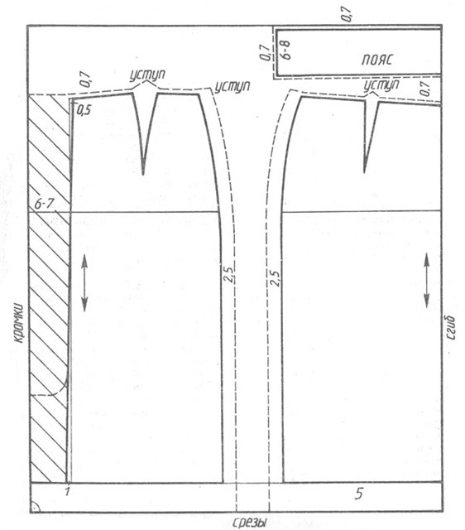
Рис.3. Розкладка лекал для жіночої спідниці

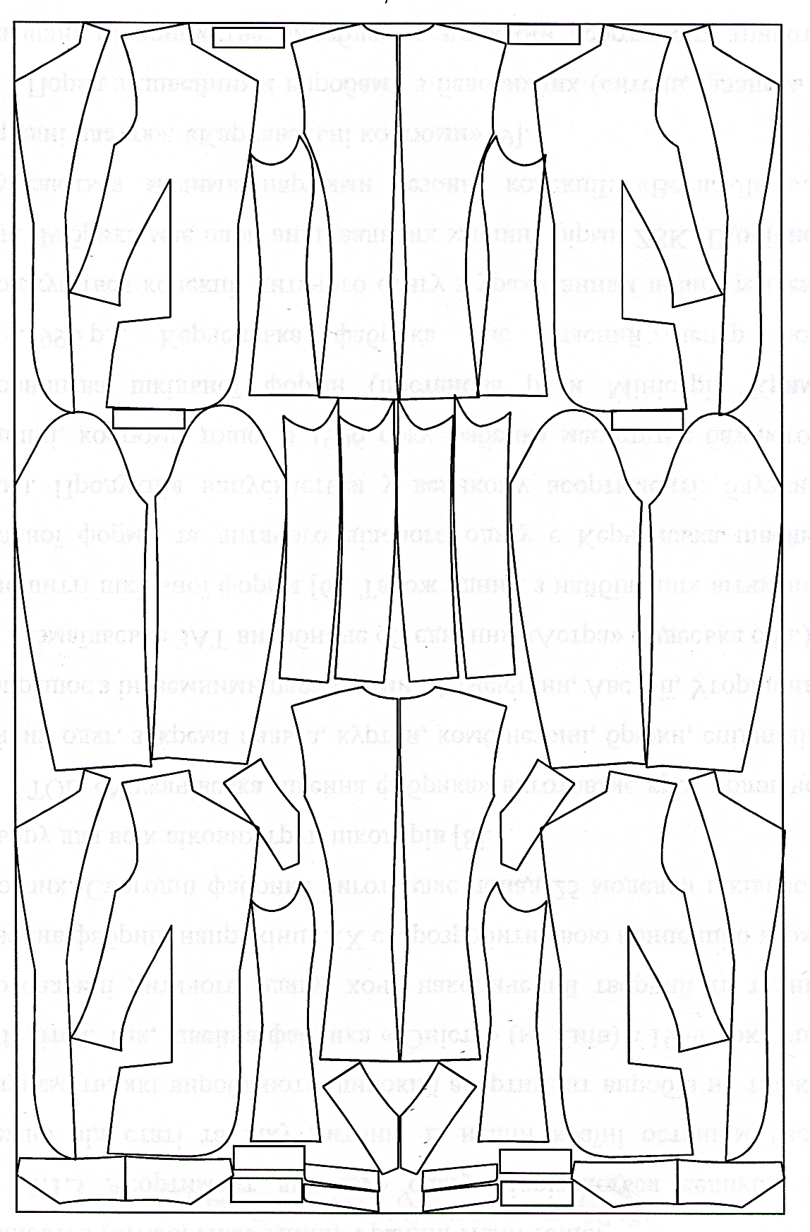
Рис. 2. Розкладка лекал для жіночого жакету

2.6. Специфікація деталей крою

Представлена таблиця деталей крою для даного комплекту з жакету та спідниці (табл.12).

Таблиця 12
Специфікація деталей крою та лекал
№  п/п | Найменування деталей | Ескіз деталей | Найменування зрізів деталей крою | Кіл-кість деталей крою | Кіл-кість  лекал
1 | Пілочка | Нитка основи проходить паралельно лінії середини (лінії полузаносу) | 1-2– плечевой зріз  2-3– зріз горловини  3-4 – зріз раскепу  4-5– зріз борту  5-6– зріз низу  6-7 – боковий зріз  7-1 – зріз пройми | 2 | 1
2 | Спинка | Нитка основи проходе паралельно лінії,яка проведена посередині вздовж деталі | 1-2- середній зріз  2-3- зріз горловини  3-4-плечовий зріз  4-5- зріз пройми  5-6- боковий зріз  6-1- зріз низу | 2 | 1
3 | Рукав | 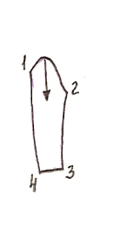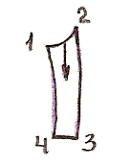  Нитка основи проходе паралельно лінії,що з’єднує верхні та нижні точки переднього зрізу. | 1-2-окат рукавe; 2-3-передній зріз; 3-4- зріз низу;  4-1-локтьовий зріз рукаву.  1-2-зріз пройми; 2-3-середній зріз рукаву;  3-4-зріз низу;  4-1- передній зріз рукаву. | 2 | 1
4 | Верхній комір | Нитка основи проходе паралельно середній лінії | 1-2, 6-5- зріз розкепу  2-3,4-5- зріз кінців коміру  3-4- зріз відльоту  1-6 – зріз стійки | 1 | 1
5 | Нижній комір | 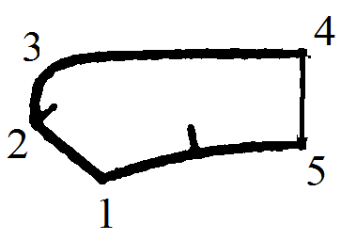  Нитка основи проходе паралельно середній лінії | 1-2- зріз розкепу  2-3 – зріз кінців коміру  3-4- зріз відльоту  4-5 – середній зріз  1-5 – зріз стійки | 2 | 1
6 | Клапан | 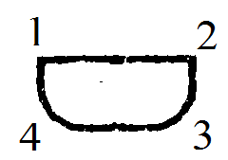  Нитка основи проходе вздовж деталі | 1-2– верхній зріз  2-3, 4-3- боковий зріз  3-4– нижній зріз | 2 | 1
7 | Обтачка горловини спинки | Нитка основи проходе паралельно середньої лінії | 1-2- зріз горловини  2-3 – плечовий зріз  3-4- внутрішній зріз  4-1 – середня лінія | 1 | 1
8 | Підборт | Нитка основи проходе паралельно лінії полузаноса | 1-2 –плечовий зріз  2-3 – зріз горловини  3-4 зріз борта  4-5- зріз низу  5-1 –внутрішній зріз підборта | 2 | 1
9 | Переднє полотнище спідниці | 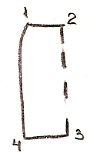 | 1-2-верхній зрізспідниці;  2-3-згиб;  3-4-зріз низу;  4-1-боковий зріз. | 1 | 1
10 | Заднє полотнище спідниці | 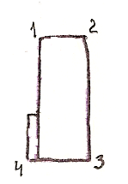 | 1-2-верхній зріз спідниці;  2-3-боковий зріз;  3-4-зріз низу;  4-1-середній зріз | 2 | 1
11 | Пояс | 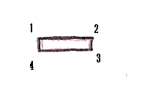 | 1-2, 3-4- прокольні зрізи;  2-3, 4-1- поперечні зрізи | 1 | 1

